**103-NF-UsabilityTest-U-D-B测试用例文档**

**测试目标：**关闭未保存的文件是否有提示，提示界面功能是否清晰，界面是否美观

**重要级：**中

**优先级：**中

**测试背景：**文本框已实现基本的编辑功能

**前置条件：**已实现保存文件的功能

**测试环境：**Window 10

**测试阶段：**系统测试

**自动化标识：**False

**测试步骤：**

1. 新建或打开一个文件
2. 修改文件
3. 点击关闭文件

**预期结果：**

点击关闭文件后提示自动保存，界面清晰美观，功能完整

**预期测试工作量：**5min

**实际结果：**

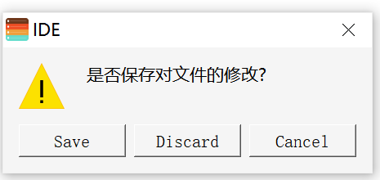

点击关闭文件后出现未保存提示，界面美观，可读性较强。功能按钮文字比较冗余不直接，不符合日常使用习惯。与预期不符合。

**测验结论：**

是否保存文件界面的按钮文字设置不符合日常使用习惯。